IMPLEMENTASI RETRIEVAL-AUGMENTED GENERATION BERBASIS LARGE LANGUAGE MODEL PADA CHATBOT PANDUAN SKRIPSI DI UNIVERSITAS BINA INSAN

IMPLEMENTATION OF RETRIEVAL-AUGMENTED GENERATION BASED ON LARGE LANGUAGE MODEL IN THESIS GUIDE CHATBOT AT BINA INSAN UNIVERSITY

Putu Rika Milani¹, Andri Anto Tri Susilo², Antoni Zulius³, Muhamad Akbar⁴
Program Studi Informatika, Fakultas Teknik, Universitas Bina Insan, Lubuklinggau.
milaniputurika@gmail.com¹, Andri_anto_tri_susilo@univ_binainsan.ac.id², antoni.zulius@univbinainsan.ac.id³, muhamad.akbar@univbinainsan.ac.id⁴.

ABSTRACT
Thesis guidelines contain various academic rules and procedures that students must understand, but their presentation in lengthy and technical documents can make it difficult to quickly find information. This study aims to implement Retrieval-Augmented Generation (RAG) based on a Large Language Model (LLM) in the Thesis Guide chatbot at Bina Insan University. The system was developed through the stages of text extraction and cleaning, chunking, embedding, storing in a vector database, semantic search, and answer generation using LLM. The chatbot's performance was evaluated using BERTScore by comparing the system's answers with reference answers. The test results showed an average precision value of 0.9688, recall of 0.9270, and F1-score of 0.9433, indicating a high level of semantic match. The chatbot was also able to provide structured answers and include document page references. These results indicate that the implementation of LLM-based RAG can support the provision of contextual, relevant, and official document-based thesis guide information.

Keywords: BERTScore, Chatbot, Large Language Model, Thesis Guide, Retrieval-Augmented Generation.

ABSTRAK
Panduan skripsi memuat berbagai aturan dan prosedur akademik yang harus dipahami mahasiswa, tetapi penyajiannya dalam dokumen yang panjang dan teknis dapat menyulitkan pencarian informasi secara cepat. Penelitian ini bertujuan mengimplementasikan Retrieval-Augmented Generation (RAG) berbasis Large Language Model (LLM) pada chatbot Panduan Skripsi Universitas Bina Insan. Sistem dikembangkan melalui tahapan ekstraksi dan pembersihan teks, chunking, embedding, penyimpanan pada basis data vektor, pencarian semantik, dan generasi jawaban menggunakan LLM. Kinerja chatbot dievaluasi dengan BERTScore melalui perbandingan jawaban sistem dengan jawaban referensi. Hasil pengujian menunjukkan nilai rata-rata precision sebesar 0,9688, recall 0,9270, dan F1-score 0,9433, yang menunjukkan tingkat kesesuaian semantik yang tinggi. Chatbot juga mampu memberikan jawaban terstruktur serta menyertakan referensi halaman dokumen. Hasil tersebut menunjukkan bahwa penerapan RAG berbasis LLM dapat mendukung penyediaan informasi panduan skripsi secara kontekstual, relevan, dan berbasis dokumen resmi.

Kata Kunci: BERTScore, Chatbot, Large Language Model, Panduan Skripsi, Retrieval-Augmented Generation.

PENDAHULUAN
Perkembangan teknologi informasi telah mendorong transformasi layanan di berbagai bidang, termasuk pendidikan tinggi. Pemanfaatan platform digital memungkinkan mahasiswa memperoleh informasi akademik secara lebih cepat, fleksibel, dan mudah dibandingkan dengan layanan konvensional [1]. Salah satu teknologi yang berkembang dalam mendukung layanan informasi adalah chatbot, yaitu sistem percakapan yang dapat memberikan respons terhadap pertanyaan pengguna secara otomatis. Dalam lingkungan perguruan tinggi, penerapan chatbot dapat membantu menangani pertanyaan mahasiswa yang bersifat berulang sekaligus mengurangi beban layanan staf akademik [2]. Hal tersebut menjadikan chatbot sebagai salah satu alternatif dalam meningkatkan efisiensi penyampaian informasi akademik.
Meskipun demikian, chatbot konvensional yang menggunakan pendekatan pattern matching atau string matching memiliki keterbatasan dalam memahami konteks pertanyaan dan menghasilkan respons yang sesuai dengan kebutuhan pengguna. Perkembangan Natural Language Processing (NLP) dan Large Language Model (LLM) membuka peluang untuk menghasilkan sistem percakapan dengan kemampuan pemahaman bahasa yang lebih baik. Namun, penggunaan model generatif tanpa sumber pengetahuan eksternal berpotensi menghasilkan informasi yang tidak sesuai dengan dokumen rujukan. Salah satu pendekatan yang dapat digunakan untuk mengatasi keterbatasan tersebut adalah Retrieval-Augmented Generation (RAG), yang mengintegrasikan proses retrieval untuk memperoleh informasi relevan dari basis pengetahuan dengan proses generation untuk menghasilkan respons berdasarkan konteks yang diperoleh [3].
Permasalahan akses informasi tersebut juga ditemukan pada proses penyusunan skripsi. Mahasiswa tingkat akhir harus memahami berbagai aturan, prosedur, format penulisan, dan persyaratan akademik yang tercantum dalam panduan skripsi. Dokumen yang panjang, teknis, dan memiliki banyak ketentuan menyebabkan pencarian informasi tertentu tidak selalu dapat dilakukan secara cepat. Proses pencarian secara manual mengharuskan mahasiswa membaca dokumen secara menyeluruh, berkonsultasi dengan dosen pembimbing, atau memperoleh informasi melalui bagian akademik. Kondisi tersebut dapat meningkatkan waktu pencarian informasi dan berpotensi menimbulkan perbedaan pemahaman terhadap ketentuan yang sama [4]. Permasalahan serupa menjadi dasar kebutuhan penyediaan akses informasi Panduan Skripsi Universitas Bina Insan yang lebih interaktif dan efisien.
Integrasi RAG dengan LLM menawarkan pendekatan yang relevan untuk permasalahan tersebut. Dokumen Panduan Skripsi dapat digunakan sebagai basis pengetahuan yang diproses menjadi representasi vektor sehingga sistem dapat melakukan pencarian semantik terhadap informasi yang berhubungan dengan pertanyaan pengguna. Informasi hasil retrieval kemudian diberikan sebagai konteks kepada LLM untuk menghasilkan jawaban yang tetap merujuk pada dokumen sumber [5]. Mekanisme tersebut memungkinkan sistem menghasilkan respons yang lebih kontekstual dan grounded pada dokumen resmi dibandingkan hanya mengandalkan pengetahuan parametrik LLM. Selain itu, kualitas sistem perlu dievaluasi untuk mengetahui kesesuaian respons yang dihasilkan terhadap jawaban referensi menggunakan metrik evaluasi yang relevan [6].
RAG mengombinasikan kemampuan pencarian informasi dengan kemampuan generatif LLM. Ketika menerima pertanyaan, sistem terlebih dahulu menemukan potongan dokumen yang memiliki relevansi semantik, kemudian menggunakan informasi tersebut sebagai konteks dalam proses pembentukan jawaban. Pendekatan ini dapat membantu mengurangi risiko hallucination dan meningkatkan keterlacakan informasi karena respons dapat dikaitkan dengan sumber dokumen yang digunakan [7]. Karakteristik tersebut penting dalam layanan informasi akademik karena jawaban mengenai ketentuan skripsi perlu mengacu pada dokumen resmi, bukan semata-mata pada pengetahuan umum yang dimiliki model.
Sejumlah penelitian sebelumnya menunjukkan potensi pemanfaatan chatbot dan teknologi pencarian informasi pada lingkungan pendidikan. Ramadhan dan Pratama mengembangkan chatbot akademik berbasis NLP yang mampu membantu penyampaian informasi kampus serta mengurangi beban layanan administrasi [8]. Suryani dan Hartono menerapkan document retrieval pada sistem question answering untuk pedoman akademik dan menunjukkan bahwa pencarian berbasis dokumen dapat meningkatkan ketepatan jawaban pada dokumen yang panjang dan kompleks [9]. Sementara itu, Hutabarat dan Yuliana menerapkan deep learning pada chatbot bimbingan skripsi untuk meningkatkan kemampuan sistem dalam memahami konteks pertanyaan mahasiswa [10]. Temuan penelitian tersebut memperlihatkan bahwa NLP, pencarian dokumen, dan model kecerdasan buatan memiliki potensi dalam meningkatkan kualitas layanan informasi akademik.
Namun, penelitian ini memiliki fokus yang lebih spesifik pada integrasi dokumen resmi Panduan Skripsi Universitas Bina Insan sebagai basis pengetahuan dalam arsitektur RAG yang didukung LLM. Sistem dirancang agar informasi tidak hanya dihasilkan melalui model generatif, tetapi terlebih dahulu diperoleh melalui proses pencarian semantik terhadap dokumen panduan. Dengan demikian, jawaban yang diberikan dapat dikaitkan dengan konteks sumber yang digunakan. Kebutuhan tersebut menjadi penting karena pada lingkungan Universitas Bina Insan belum tersedia chatbot berbasis RAG yang secara khusus terintegrasi dengan dokumen resmi Panduan Skripsi untuk menyediakan informasi akademik secara kontekstual.
Berdasarkan permasalahan tersebut, penelitian ini bertujuan mengimplementasikan Retrieval-Augmented Generation berbasis Large Language Model pada chatbot Panduan Skripsi Universitas Bina Insan. Penelitian difokuskan pada pengembangan sistem yang mampu mengintegrasikan dokumen panduan sebagai basis pengetahuan, melakukan retrieval terhadap informasi yang relevan, menghasilkan jawaban kontekstual, serta mengevaluasi tingkat kesesuaian respons chatbot terhadap jawaban referensi. Implementasi tersebut diharapkan dapat mendukung akses informasi terkait aturan, prosedur, dan ketentuan penyusunan skripsi secara lebih interaktif dan berbasis dokumen resmi.

METODE
Penelitian ini menggunakan pendekatan deskriptif dengan pengembangan sistem berbasis kecerdasan buatan untuk mengimplementasikan chatbot Panduan Skripsi Universitas Bina Insan. Data utama yang digunakan berupa dokumen resmi Panduan Skripsi Universitas Bina Insan dalam format Portable Document Format (PDF) yang berfungsi sebagai basis pengetahuan (knowledge base) sistem. Pengumpulan data dilakukan melalui observasi terhadap dokumen panduan, wawancara dengan Kepala Program Studi Informatika untuk mengidentifikasi permasalahan mahasiswa dalam memperoleh informasi terkait skripsi, serta studi pustaka terhadap literatur yang berkaitan dengan chatbot, Large Language Model (LLM), dan Retrieval-Augmented Generation (RAG).
Pengembangan sistem mengikuti tahapan AI Life Cycle yang meliputi problem scoping, data acquisition, data exploration, modelling, evaluation, deployment, serta feedback and monitoring. Tahapan tersebut digunakan untuk mengarahkan proses pengembangan mulai dari identifikasi permasalahan hingga implementasi dan evaluasi chatbot.
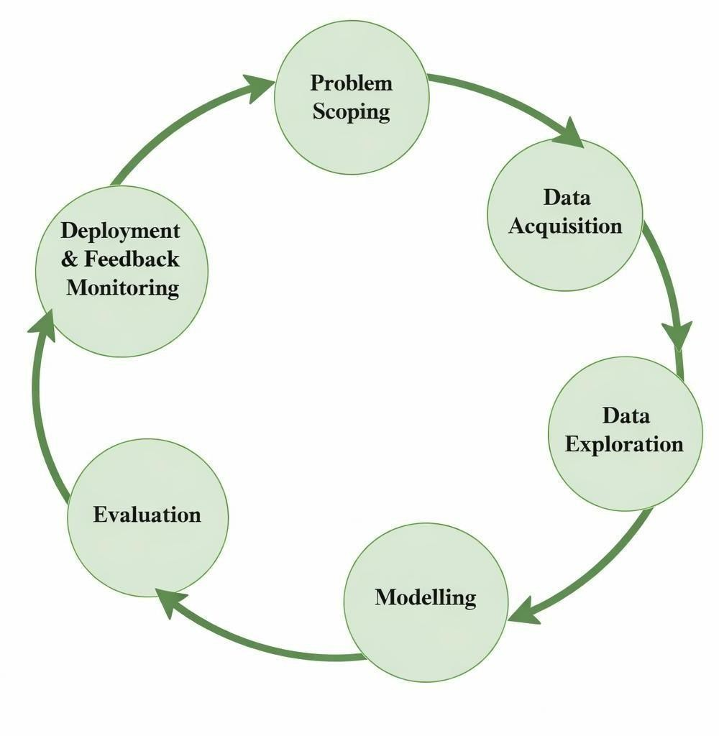
Gambar 1. Metode Pengembangan Sistem

Akuisisi dan Pemrosesan Data
Tahap problem scoping dilakukan untuk mengidentifikasi ruang lingkup permasalahan dan kebutuhan pengguna menggunakan pendekatan 4W (Who, What, Where, dan Why). Pengguna utama sistem adalah mahasiswa tingkat akhir Universitas Bina Insan yang membutuhkan informasi mengenai aturan, prosedur, dan ketentuan penyusunan skripsi. Permasalahan utama yang diidentifikasi adalah kesulitan mahasiswa dalam menemukan informasi spesifik pada dokumen panduan yang panjang, teknis, dan bersifat statis sehingga pencarian informasi menjadi kurang efisien.
Pada tahap data acquisition, dokumen Panduan Skripsi Universitas Bina Insan dikumpulkan dalam format PDF dan digunakan sebagai sumber pengetahuan utama dalam proses retrieval. Selanjutnya, tahap data exploration dilakukan melalui ekstraksi teks, cleaning, normalisasi, dan chunking. Proses cleaning dilakukan untuk menghilangkan karakter khusus, teks yang tidak terbaca, spasi berlebih, header, footer, serta elemen yang tidak berkaitan dengan substansi panduan. Normalisasi dilakukan untuk memperoleh struktur teks yang lebih konsisten, sedangkan chunking digunakan untuk membagi dokumen menjadi potongan teks yang lebih kecil agar dapat diproses secara efisien pada tahap embedding dan pencarian informasi.
Potongan teks selanjutnya direpresentasikan dalam bentuk embedding dan disimpan pada basis data vektor. Representasi tersebut memungkinkan sistem melakukan pencarian berdasarkan kemiripan semantik antara pertanyaan pengguna dan informasi dalam dokumen. Pendekatan RAG menggunakan proses retrieval untuk mengambil potongan dokumen yang relevan, kemudian LLM memanfaatkan informasi tersebut sebagai konteks dalam menghasilkan jawaban [11], [12].

Arsitektur Sistem RAG
Arsitektur sistem mengintegrasikan dua komponen utama RAG, yaitu retrieval dan generation. RAG memungkinkan model generatif menggunakan informasi eksternal sebagai konteks tambahan sehingga respons tidak hanya bergantung pada pengetahuan parametrik LLM [11], [13].
Dokumen yang telah melalui tahap preprocessing dan chunking dikonversi menjadi representasi embedding dan disimpan dalam ChromaDB sebagai basis data vektor. Ketika pengguna memberikan pertanyaan, sistem melakukan semantic search untuk menemukan chunks yang memiliki kemiripan semantik tertinggi. Potongan informasi yang relevan kemudian diurutkan berdasarkan tingkat kemiripan dan digunakan dalam proses prompt construction. Prompt yang telah dilengkapi konteks selanjutnya diberikan kepada LLM untuk menghasilkan jawaban berdasarkan pertanyaan pengguna dan informasi yang diperoleh dari dokumen. Sistem juga menyertakan sumber informasi yang digunakan dalam pembentukan jawaban.
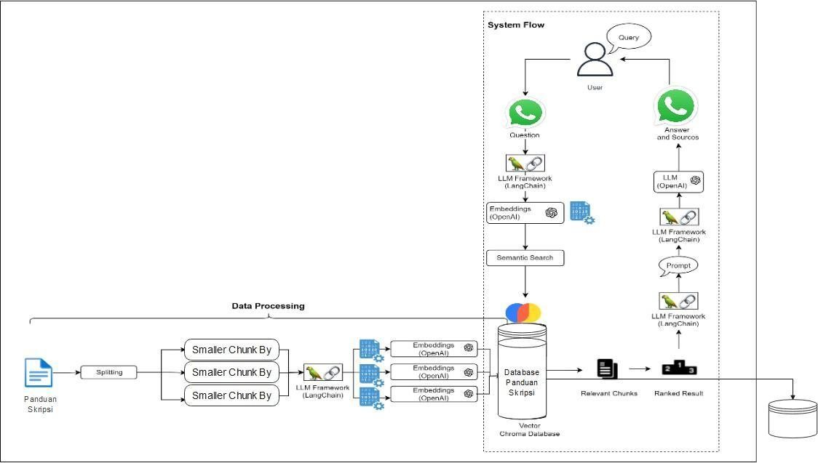
Gambar 2. Arsitektur dan Alur Kerja Chatbot Berbasis RAG
Pada tahap retrieval, sistem melakukan pencarian semantik terhadap ChromaDB untuk memperoleh potongan teks yang paling relevan dengan pertanyaan pengguna. Pencarian berbasis embedding memungkinkan sistem mempertimbangkan kedekatan makna, bukan hanya kesamaan kata secara literal [12]. Potongan dokumen yang terpilih selanjutnya menjadi konteks bagi LLM pada tahap generation untuk menghasilkan respons yang mengacu pada Panduan Skripsi Universitas Bina Insan.
Implementasi sistem menggunakan LLM keluarga LLaMA sebagai model generatif dan ChromaDB sebagai basis data vektor. Sistem selanjutnya diintegrasikan dengan platform percakapan WhatsApp sehingga mahasiswa dapat mengirimkan pertanyaan dan memperoleh respons secara interaktif.

Evaluasi Sistem
Evaluasi dilakukan untuk mengukur tingkat kesesuaian semantik antara jawaban yang dihasilkan chatbot dengan jawaban referensi. Berdasarkan pengujian akhir penelitian, evaluasi menggunakan BERTScore dengan tiga metrik utama, yaitu precision, recall, dan F1-score. Setiap pertanyaan uji diproses oleh chatbot, kemudian respons yang dihasilkan dibandingkan dengan jawaban referensi untuk memperoleh skor evaluasi. Hasil evaluasi tersebut digunakan untuk mengetahui kemampuan sistem dalam menghasilkan informasi yang relevan dengan acuan.
Precision merepresentasikan tingkat kesesuaian informasi yang terdapat pada jawaban sistem terhadap jawaban referensi, sedangkan recall menunjukkan kemampuan sistem dalam mencakup informasi penting yang terdapat pada jawaban referensi. Selanjutnya, F1-score digunakan untuk menunjukkan keseimbangan antara precision dan recall.
Selain evaluasi kuantitatif, pengujian implementasi dilakukan untuk memastikan alur sistem berjalan mulai dari pembacaan data uji, penerimaan pertanyaan, proses retrieval, pembentukan respons, hingga penyajian jawaban kepada pengguna. Sistem juga diamati berdasarkan kemampuannya memberikan jawaban terstruktur dan menyertakan referensi halaman dokumen sebagai sumber informasi.

HASIL DAN PEMBAHASAN
Implementasi menghasilkan chatbot Panduan Skripsi Universitas Bina Insan yang mengintegrasikan Retrieval-Augmented Generation (RAG) dengan Large Language Model (LLM). Sistem menggunakan dokumen Panduan Skripsi sebagai basis pengetahuan yang diproses melalui ekstraksi teks, cleaning, chunking, pembentukan embedding, dan penyimpanan pada ChromaDB. Ketika menerima pertanyaan, sistem melakukan pencarian semantik untuk memperoleh potongan dokumen yang relevan, kemudian menggunakan hasil retrieval tersebut sebagai konteks bagi LLM dalam menghasilkan respons. Pendekatan ini membuat proses generasi jawaban tidak hanya bergantung pada pengetahuan internal model, tetapi juga pada informasi yang diperoleh dari dokumen panduan [11],[12].
Implementasi menggunakan Python sebagai bahasa pemrograman, LangChain sebagai framework pengembangan RAG, SBERT untuk mendukung representasi embedding, ChromaDB sebagai basis data vektor, serta LLaMA sebagai model generatif. Sistem selanjutnya diintegrasikan dengan WhatsApp sehingga mahasiswa dapat berinteraksi dengan chatbot melalui platform percakapan.
Hasil implementasi menunjukkan bahwa sistem dapat mengekstraksi informasi dari dokumen PDF, membaginya menjadi chunks, melakukan proses embedding, menemukan informasi yang relevan, serta menghasilkan respons dalam Bahasa Indonesia. Jawaban yang diberikan tidak hanya berbentuk teks, tetapi dapat menyertakan referensi halaman dokumen yang menjadi sumber informasi.
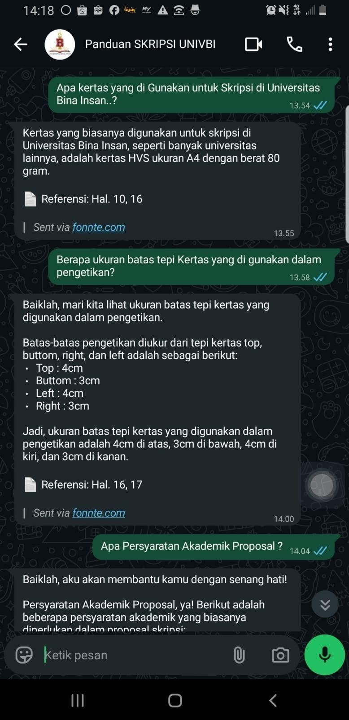
Gambar 3. Implementasi Chatbot Panduan Skripsi Universitas Bina Insan

Gambar 3 menunjukkan implementasi chatbot ketika menerima pertanyaan pengguna mengenai Panduan Skripsi. Sistem mampu menghasilkan jawaban secara terstruktur serta menampilkan sumber informasi yang digunakan. Integrasi dengan platform percakapan menunjukkan bahwa pipeline RAG yang dibangun telah dapat digunakan melalui antarmuka yang dapat diakses pengguna.

Hasil Pengujian Pertanyaan
Pengujian dilakukan menggunakan 10 sampel pertanyaan yang berkaitan dengan ketentuan dalam Panduan Skripsi Universitas Bina Insan. Setiap pertanyaan diberikan kepada chatbot dan jawaban yang dihasilkan dibandingkan dengan jawaban referensi. Pertanyaan pengujian mencakup definisi karya tulis ilmiah dan skripsi, ketentuan rujukan, jenis huruf, ketentuan seminar proposal dan sidang skripsi, jenis kertas, penggunaan bahasa, serta penulisan judul tabel.
Tabel 1. Hasil Pengujian Sampel Pertanyaan
No | Pertanyaan | Referensi | Jawaban Bot (Core)
1. | Apa itu karya tulis ilmiah? | Karya tulis ilmiah adalah suatu tulisan yang didasarkan atas temuan-temuan selama melakukan penelitian dalam bentuk data, fakta dan informasi yang diperoleh selama penelitian dan melakukan pengamatan dalam waktu tertentu serta dapat dibuktikan secara empiris. | Karya tulis ilmiah adalah suatu tulisan yang didasarkan atas temuan-temuan selama melakukan penelitian dalam bentuk data, fakta dan informasi yang diperoleh selama penelitian dan melakukan pengamatan dalam waktu tertentu serta dapat dibuktikan secara empiris.
2. | Apa maksud dari skripsi? | Skripsi adalah karya ilmiah akhir yang ditulis oleh mahasiswa/i guna menyelesaikan Program Sarjana (S-1) di Universitas Bina Insan. Skripsi tersebut sebagai bukti kemampuan akademis mahasiswa/i yang berhubungan dengan hasil penelitian dilapangan atau hasil kajian teori mengenai permasalahan yang relevan dengan program studinya. Atas dasar itu maka skripsi yang disusun mahasiswa/i harus dipertahankan dalam suatu ujian akhir guna mencapai gelar sarjana. | Skripsi adalah karya ilmiah akhir yang ditulis oleh mahasiswa/i guna menyelesaikan Program Sarjana (S-1) di Universitas Bina Insan. Skripsi tersebut sebagai bukt kemampuan akademis mahasiswa/i yang berhubungan dengan hasil penelitian dilapangan atau hasil kajian teori mengenai permasalahan yang relevan dengan bidang kajian akademis mahasiswa/i.
3. | Apa saja persyaratan sidang skripsi bagian akademik? | - Mahasiswa/i menyerahkan (KRS sesuai semester berjalan, fotocopi ijazah terakhir, kartu tanda penduduk, dan transkip nilai sementara);  - Bagi mahasiswa/i konversi menyerahkan nilai konversi yang diakui;  - Telah melakukan proses bimbingan Skripsi minimal 4 kali kemasing-masing pembimbing;  - Lembar konsultasi pembimbing I dan II (tercatat ACC skripsi yang telah ditanda tangani oleh Kepala Program studi)  - Menyelesaikan seluruh mata kuliah yang diampu. | - Mahasiswa/i menyerahkan (KRS sesuai semester berjalan, fotocopi ijazah terakhir, kartu tanda penduduk, dan transkip nilai sementara);  - Bagi mahasiswa/i konversi menyerahkan nilai konversi yang diakui;  - Telah melakukan proses bimbingan Skripsi minimal 4 kali kemasing-masing pembimbing;  - Lembar ko nsultasi pembimbing I dan II (tercatat ACC skripsi yang telah ditanda tangani oleh Kepala Program studi);  - Menyelesaikan seluruh mata kuliah yang diampu.
4. | Apa tugas pembimbing utama/I? | - Pembimbing pertama memberikan bimbingan terhadap substansi atau isi dari penelitian proposal dan skripsi, mulai dari bagian awal sampai akhir proposal dan bab awal sampai bab akhir di skripsi;  - Memberikan persetujuan/pengesahan kepada mahasiswa untuk mengikuti Seminar Proposal dan Sidang Skripsi;  - Proses bimbingan proposal minimal 4 x pertemuan dan skripsi minimal 4 x Pertemuan;  - Merekomendasikan mahasiswa yang sudah selesai melaksanakan bimbingan proposal dan skripsi untuk melanjutkan ketahap pendaftaran Seminar Proposal dan Sidang Skripsi. | - Pembimbing Utama (I) memberikan bimbingan terhadap substansi atau isi dari penelitian proposal dan skripsi, mulai dari bagian awal sampai akhir proposal dan bab awal sampai bab akhir di skripsi;  - Memberikan persetujuan/pengesahan kepada mahasiswa untuk mengikuti Seminar Proposal dan Sidang Skripsi;  - Proses bimbingan proposal minimal 4x pertemuan dan skripsi minimal 4x Pertemuan;  - Merekomendasikan mahasiswa yang sudah selesai melaksanakan penelitian.
5 | Berapa maksimal tahun terbit untuk sebuah rujukan? | Pedoman rujukan harus menggunakan pedoman terbitan maksimal 10 Tahun sebelum tahun pada saat memulai penulisan proposal dan skripsi. | Pedoman rujukan harus menggunakan pedoman terbitan maksimal 10 Tahun sebelum tahun pada saat memulai penulisan proposal dan skripsi.
6 | Jenis huruf apa yang digunakan? | Jenis huruf yang digunakan adalah Times New Roman dengan ukuran (font 12), kecuali untuk judul Skripsi. | Jenis huruf yang digunakan adalah Times New Roman dengan ukuran (font 12), kecuali untuk judul Skripsi.
7 | Apakah nilai seminar proposal atau sidang skripsi bisa diganggu gugat? | Nilai seminar proposal dan sidang skripsi bersifat mutlak | Tidak, 'b. Nilai seminar proposal dan sidang skripsi bersifat mutlak.
8 | Naskah skripsi menggunakan kertas apa? | Naskah Skripsi ditulis pada kertas HVS ukuran A4 80 gram hanya pada salah satu sisi halaman saja. | Naskah Skripsi ditulis pada kertas HVS ukuran A4 80 gram hanya pada salah satu sisi halaman saja.
9 | Bahasa apa yang digunakan? | Bahasa yang dipakai adalah bahasa Indonesia yang baku dan menurut tatanan bahasa yang baik dan benar kecuali untuk halaman Abstract yang menggunakan bahasa Inggris | Bahasa Indonesia yang baku dan menurut tatanan bahasa yang baik dan benar kecuali untuk halaman Abstract yang menggunakan bahasa Inggris.
10 | Bagaimana penulisan judul tabel? | Penulisan judul tabel, secara umum menggunakan huruf kecil dan menggunakan huruf kapital pada setiap huruf awal kata (kecuali kata tugas seperti : dan, untuk, terhadap dll); | Penulisan judul tabel secara umum menggunakan huruf kecil dan menggunakan huruf kapital pada setiap huruf awal kata (kecuali kata tugas seperti : dan, untuk, terhadap dll).
Hasil pengujian memperlihatkan bahwa sejumlah respons memiliki kesamaan yang sangat tinggi dengan jawaban referensi. Sebagai contoh, jawaban mengenai batas usia rujukan, penggunaan jenis huruf, jenis kertas, dan ketentuan penulisan judul tabel memiliki substansi yang sama dengan referensi. Pada pertanyaan lain, terdapat perbedaan formulasi kalimat meskipun informasi utama yang disampaikan masih sesuai.
Temuan tersebut memperlihatkan karakteristik sistem generatif: kesesuaian jawaban tidak selalu harus berupa kecocokan tekstual identik. LLM dapat menyampaikan informasi dengan struktur atau pilihan kata yang berbeda. Oleh karena itu, evaluasi berbasis kesamaan semantik menjadi relevan untuk menilai kedekatan antara respons chatbot dan jawaban referensi.

Evaluasi BERTScore
Evaluasi kuantitatif dilakukan menggunakan BERTScore untuk mengukur kesesuaian semantik antara respons chatbot dan jawaban referensi. Berdasarkan pengujian terhadap 10 pertanyaan, diperoleh nilai rata-rata precision sebesar 0,9688, recall sebesar 0,9270, dan F1-score sebesar 0,9433.
Tabel 2. Hasil Evaluasi BERTScore
Pertanyaan | BERTScore
 | Precision | Recall | F1-Score
Pertanyaan 1 | 1 | 1 | 1
Pertanyaan 2 | 0,9375 | 0,7031 | 0,8036
Pertanyaan 3 | 1 | 0,9701 | 0,9848
Pertanyaan 4 | 0,9508 | 0,7632 | 0,8467
Pertanyaan 5 | 1 | 1 | 1
Pertanyaan 6 | 1 | 1 | 1
Pertanyaan 7 | 0,8 | 1 | 0,8889
Pertanyaan 8 | 1 | 1 | 1
Pertanyaan 9 | 1 | 0,8333 | 0,9091
Pertanyaan 10 | 1 | 1 | 1
Rata-Rata | 0,9688 | 0,9270 | 0,9433
Nilai rata-rata precision 0,9688 menunjukkan tingkat kesesuaian semantik yang tinggi antara informasi dalam respons chatbot dan jawaban referensi. Sementara itu, rata-rata recall sebesar 0,9270 menunjukkan bahwa sebagian besar informasi penting dalam jawaban referensi berhasil tercakup dalam respons sistem. Keseimbangan keduanya tercermin pada rata-rata F1-score sebesar 0,9433.
Hasil per pertanyaan juga menunjukkan adanya variasi. Pertanyaan nomor 1, 5, 6, 8, dan 10 memperoleh nilai 1 pada seluruh metrik BERTScore dalam hasil penelitian, menunjukkan kecocokan yang sangat tinggi terhadap referensi. Sebaliknya, beberapa pertanyaan, termasuk nomor 2 dan 4, menghasilkan recall yang relatif lebih rendah. Kondisi tersebut mengindikasikan bahwa respons masih dapat memiliki perbedaan dalam cakupan informasi meskipun secara semantik tetap berkaitan dengan jawaban referensi.
Temuan ini penting karena F1-score BERTScore sebesar 0,9433 tidak ditafsirkan sebagai akurasi 94,33%, melainkan sebagai tingkat kesesuaian semantik yang tinggi antara jawaban sistem dan referensi. Interpretasi tersebut lebih tepat untuk sistem question answering generatif karena model dapat menghasilkan jawaban yang benar dengan struktur bahasa yang berbeda.

Pembahasan Kinerja RAG
Kinerja chatbot menunjukkan bahwa integrasi mekanisme retrieval dengan LLM dapat digunakan untuk menjawab pertanyaan yang ruang lingkup informasinya dibatasi pada Panduan Skripsi Universitas Bina Insan. Pada mekanisme tersebut, embedding berperan dalam merepresentasikan dokumen secara semantik, sedangkan vector database digunakan untuk menemukan konteks yang memiliki kedekatan dengan pertanyaan. Konteks hasil retrieval selanjutnya digunakan oleh LLM untuk menghasilkan respons [5], [14].
Hasil ini sejalan dengan penelitian terdahulu mengenai chatbot berbasis PDF menggunakan Local RAG dan Ollama yang menunjukkan kemampuan sistem dalam mengekstraksi informasi dari dokumen dan memberikan jawaban kontekstual [15]. Penelitian mengenai penerapan RAG pada layanan informasi PMB Universitas juga melaporkan peningkatan relevansi jawaban dibandingkan chatbot konvensional berbasis aturan [16]. Selain itu, implementasi RAG pada chatbot e-commerce menunjukkan bahwa mekanisme semantic retrieval dapat meningkatkan relevansi respons dan mengurangi kesalahan yang berkaitan dengan hallucination model [17].
Dalam konteks layanan perguruan tinggi, penelitian terdahulu juga menunjukkan bahwa integrasi RAG dengan LLM dapat mendukung efisiensi layanan informasi mahasiswa [18], sedangkan implementasinya pada chatbot penerimaan mahasiswa baru menghasilkan informasi yang lebih konsisten dan sesuai dengan dokumen institusi [16]. Hasil penelitian ini memperkuat temuan tersebut pada konteks yang lebih spesifik, yaitu layanan informasi Panduan Skripsi, dengan dokumen resmi Universitas Bina Insan sebagai knowledge base.
Kontribusi utama sistem bukan hanya penggunaan LLM untuk menghasilkan teks, tetapi penggabungan LLM dengan mekanisme retrieval terhadap dokumen resmi. Karakteristik ini penting karena informasi mengenai prosedur dan format skripsi bersifat institusional. Dengan demikian, konteks jawaban perlu berasal dari dokumen universitas, bukan hanya pengetahuan umum yang tersimpan pada parameter model.

Analisis Implementasi dan Keterbatasan
Implementasi pada platform percakapan menunjukkan bahwa chatbot mampu menjawab pertanyaan mengenai jenis kertas, batas tepi pengetikan, persyaratan akademik proposal, dan ketentuan lain dalam panduan. Respons disajikan dalam format yang terstruktur dan dilengkapi referensi halaman sebagai sumber informasi.
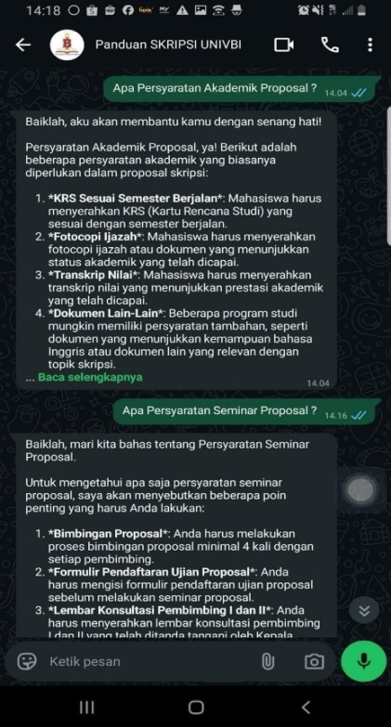
Gambar 4. Contoh Respons Chatbot dan Referensi Sumber Dokumen
Namun, hasil implementasi juga mengidentifikasi keterbatasan. Sistem membutuhkan pertanyaan yang relatif jelas dan spesifik agar proses retrieval dapat menemukan konteks yang tepat. Pertanyaan yang terlalu umum atau mengandung kesalahan pengetikan (typo) dapat menyebabkan sistem mengalami kesulitan dalam mengidentifikasi maksud pengguna sehingga respons yang diberikan berpotensi kurang tepat.
Keterbatasan lain terletak pada skala evaluasi yang masih menggunakan 10 sampel pertanyaan. Jumlah tersebut cukup untuk menunjukkan fungsi awal sistem, tetapi belum cukup untuk membuat generalisasi luas mengenai performa chatbot terhadap seluruh variasi pertanyaan mahasiswa. Evaluasi lanjutan perlu melibatkan jumlah dan variasi pertanyaan yang lebih besar, termasuk pertanyaan parafrasa, pertanyaan ambigu, typo, dan pertanyaan yang jawabannya tidak terdapat dalam knowledge base. Evaluasi menggunakan metrik tambahan dan pengujian langsung oleh pengguna juga dapat memberikan gambaran yang lebih komprehensif mengenai kualitas sistem.
Secara keseluruhan, hasil penelitian menunjukkan bahwa implementasi RAG berbasis LLM mampu menghasilkan respons dengan tingkat kesesuaian semantik yang tinggi terhadap jawaban referensi. Nilai F1-score BERTScore sebesar 0,9433 mendukung kemampuan sistem dalam menghasilkan jawaban yang relevan terhadap data pengujian. Namun, hasil tersebut perlu dipahami dalam batas ruang lingkup eksperimen, khususnya jumlah pertanyaan uji yang terbatas dan sensitivitas sistem terhadap formulasi pertanyaan pengguna.

SIMPULAN
Penelitian ini berhasil mengimplementasikan Retrieval-Augmented Generation (RAG) berbasis Large Language Model (LLM) pada chatbot Panduan Skripsi Universitas Bina Insan dengan memanfaatkan dokumen resmi sebagai basis pengetahuan. Sistem mampu melakukan pemrosesan dokumen, chunking, embedding, pencarian semantik melalui basis data vektor, serta menghasilkan respons berdasarkan konteks hasil retrieval. Evaluasi terhadap 10 pertanyaan uji menggunakan BERTScore menghasilkan nilai rata-rata precision sebesar 0,9688, recall sebesar 0,9270, dan F1-score sebesar 0,9433, yang menunjukkan tingkat kesesuaian semantik yang tinggi antara respons chatbot dan jawaban referensi. Implementasi pada platform percakapan juga menunjukkan bahwa chatbot dapat menyajikan jawaban secara terstruktur dan menyertakan referensi dokumen sebagai sumber informasi. Namun, performa sistem masih dipengaruhi oleh kejelasan formulasi pertanyaan dan kesalahan pengetikan pengguna. Dengan demikian, pendekatan RAG berbasis LLM berpotensi mendukung penyediaan informasi panduan skripsi yang lebih interaktif, kontekstual, dan berbasis dokumen resmi. Pengembangan selanjutnya perlu memperluas variasi pertanyaan uji dan menggunakan evaluasi tambahan untuk memperoleh penilaian performa yang lebih komprehensif.

DAFTAR PUSTAKA
- A. Rahmadani and B. Kurniawan, “Implementasi Chatbot Akademik Menggunakan NLP untuk Pelayanan Informasi Mahasiswa,” J. Teknol. Inf. dan Pendidik., vol. 15, no. 2, pp. 112–123, 2023.
- I. Ichsanudin, R. Pratama, and B. Sisephaputra, “Pengembangan Sistem Helpdesk Menggunakan Chatbot Dengan Metode Retrieval-Augmented Generation ( RAG ),” vol. 06, pp. 696–710, 2024.
- M. R. J, K. VM, H. Warrier, and Y. Gupta, “Fine Tuning LLM for Enterprise: Practical Guidelines and Recommendations,” 2024.
- D. Setiawan and M. Putri, “Analisis Efektivitas Chatbot Berbasis NLP dalam Pelayanan Informasi Akademik,” J. Teknol. Inf. dan Komun., vol. 9, no. 1,
pp. 45–54, 2023.
- S. Bordt, L. Fischer, T. Nguyen, and J. Romero, “Conversational Educational Assistants Using Retrieval-Augmented Generation (RAG),” in Proceedings of the International Conference on Educational Technology and AI Systems, 2024, pp. 112–124.
- Z. Ji and et al., “Survey on Hallucination in Large Language Models,” 2023.
- A. Ram, W. Xu, A. Roberts, A. Chowdhery, B. Zoph, and et al., “Retrieval-Based Mitigation for LLM Hallucination,” J. Artif. Intell. Res., vol. 76, pp. 1121–1145, 2023.
- F. Ramadhan and I. Pratama, “Pengembangan Chatbot Akademik Menggunakan Natural Language Processing untuk Layanan Informasi Mahasiswa,” J. Teknol. Inf. dan Pendidik., vol. 16, no. 2, pp. 145–156, 2023.
- M. Suryani and A. Hartono, “Sistem Question Answering Berbasis Document Retrieval untuk Dokumen Pedoman Akademik Perguruan Tinggi,” J. Sist. Inf. dan Komputasi, vol. 12, no. 1, pp. 22–34, 2024.
- R. Hutabarat and S. Yuliana, “Implementasi Chatbot Berbasis Deep Learning untuk Mendukung Bimbingan Skripsi Mahasiswa,” J. Inform. dan Sains Komput., vol. 10, no. 3, pp. 301–312, 2022.
- P. Lewis, E. Perez, and A. Piktus, “Retrieval-Augmented Generation for Knowledge-Intensive NLP Tasks,” NeurIPS, 2020.
- V. Karpukhin, B. Oguz, and S. Min, “Dense Passage Retrieval for Open-Domain Question Answering,” 2020.
- D. Jurafsky and J. H. Martin, Speech and Language Processing. Prentice Hall
/ Draft online, 2023.
- S. Borgeaud, “Improving Language Models by Retrieving from Trillions of Tokens,” 2022.
- G. Izacard and E. Grave, “Leveraging Passage Retrieval with Generative Models (FiD),” arXiv, 2021.
- S. A. Talaohu, R. Soekarta, and M. Surahmanto, “Implementasi LLM Pada Chatbot PMB Universitas Muhammadiyah Sorong Menggunakan Metode RAG Berbasis Website,” Framew. J. Ilmu Komput. Dan Inform., vol. 3, no. 2, pp. 1–11, 2025, [Online]. Available: https://www.ejournal.um-sorong.ac.id/index.php/jiki/article/view/4790
- T. Q. Ramadhani, N. Q. Nada, and N. D. S, “Penerapan Metode Retrieval-Augmented Generation (RAG) Pada Chatbot E-Commerce Berbasis Gemini Ai,” J. Ilm. Ilk. - Ilmu Komput. Inform., vol. 8, no. 2, pp. 301–313, 2025, doi: 10.47324/ilkominfo.v8i2.384.
- L. R. Hidayat, I. G. P. S. Wijaya, and R. Dwiyansaputra, “Optimalisasi Layanan Sistem Informasi Mahasiswa dengan Integrasi Telegram: Chatbot Retrieval-Augmented-Generation Berbasis Large Language Model,” J. Teknol. Informasi, Komputer, dan Apl., vol. 7, no. 1, 2025, doi: 10.29303/jtika.v7i1.459.

